Міністерство освіти і науки України

Національний технічний університет України «Київський політехнічний  інститут імені Ігоря Сікорського"

Факультет інформатики та обчислювальної техніки

Кафедра автоматизованих систем обробки інформації

і управління

Звіт

з лабораторної роботи № 5 з дисципліни

«Компоненти інженерії програмного забезпечення»

«Моделювання процесу супроводження.»

Виконали студенти групи ІП-01 Берлінський Ярослав, Гагарін Артем, Князєв Ілля

Перевірила Вітковська Ірина Іванівна

Київ 2021

**Керівництво користувача**

**1. Загальні відомості.**

Програма “Polyclinic” призначена для електронного упорядкування відомостей про пацієнтів поліклініки, формування розкладу лікарів та забезпечення зручної взаємодії користувачів, зареєстрованих у системі.

**2. Установка і початкове налаштування.**

Для початку роботи достатньо запустити polyclinic.exe

Демо-версія програми потребує попереднього вибору поточного часу аби симулювати реальну роботу з часом. Після базового налаштування програма готова до роботи.

**3. Основні поняття і визначення.**

Електронна система лікарні передбачає доступну взаємодію між пацієнтами та її персоналом. Розібратися у роботі та призначенні поданого програмного забезпечення допоможе попередній опис основних понять і визначень, задіяних у системі.

3.1. **Поліклініка** - багатопрофільний або спеціалізований лікувально-профілактичний заклад для надання медичної допомоги хворим на прийомі.

3.2. **Лікар** - фахівець із повною вищою медичною освітою, який займається лікуванням пацієнта, що прийшов на прийом.

3.3. **Спеціалізований лікар** – фахівець із повною вищою медичною освітою, який займається безпосередньо лікуванням пацієнт в своїй спеціалізованій сфері, що прийшов на прийом.

3.4. **Фармацевт** –молодший спеціаліст з середньою фармацевтичною освітою, працюючий в аптеках, аптечних складах, фармацевтичних фабриках і виробництвах.

3.5. **Розклад** – графік прийому пацієнтів залежно від часу та обраного лікаря.

3.6. **Рецепт** - підбірка ліків, що виписані пацієнту лікарем.

3.7. **Ліки** – речовини або суміші речовин, що вживають для профілактики, діагностики, лікування захворювань.

3.8. **Авторизація пацієнта** – запис пацієнта на прийом за записом в електронній черзі.

3.9. **Прийом** – відвідування пацієнтом лікаря в запланований час.

**4. Інтерфейс користувача.**

Інтерфейс користувача представлено у текстовому вигляді.

Вибір опції здійснюється введенням відповідної цифри 1-n та призводить до переходу до наступного меню відповідно вибраній опції.

При вводі невірних даних програма буде повторювати запит поки не будуть введені коректні дані.

Для повернення до попереднього меню на будь-якому етапі роботи програми вводиться 0.

1) Меню входу в систему передбачає реєстрацію, авторизацію та вибір поточного часу.

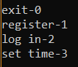

1.1) При виборі опції “реєстрація” користувач має вибрати роль (пацієнт/лікар/фармацевт) та перейти до меню реєстрації відповідно вибраній ролі.

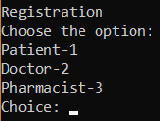

При успішній реєстрації користувач отримує повідомлення про підтвердження реєстрації та логін.



Пароль потрібно вводити двічі. Якщо введені паролі не збігаються, програма повертається до меню входу до системи.

1.1.1) Реєстрація пацієнта має наступний вигляд:

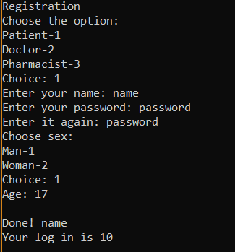

1.1.2) Реєстрація лікаря має наступний вигляд:

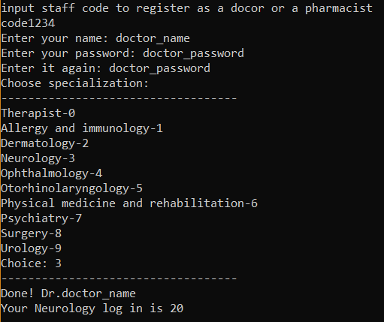

1.1.3) Реєстрація фармацевта має наступний вигляд:

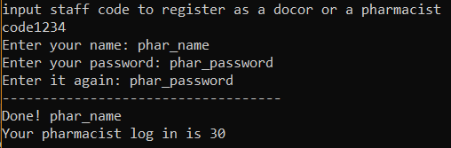

1.2) Авторизація.

Авторизуватися може лише попередньо зареєстрований користувач.

Для успішної авторизації необхідно вказати існуючий логін та надати правильний пароль, що відповідає вказаному логіну.

Лікарі та фармацевти поліклініки мають вказувати код персоналу. При введенні неправильного коду програма повернется до меню входу в систему.

Процедура авторизації відбувається наступним чином:

введення логіну -> введення паролю -> перехід до меню ролі, якій належав логін.

1.2.1) Авторизація користувача, що при реєстрації надав інформацію з пункту 1.1.1.

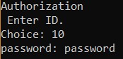

При введенні неправильного пароля виводиться відповідне повідомлення. Программа повертається до меню входу до системи.

Авторизація для всіх ролей відбувається за одним і тим самим принципом.

1.3) Вибір поточного часу з запропонованих варіантів.

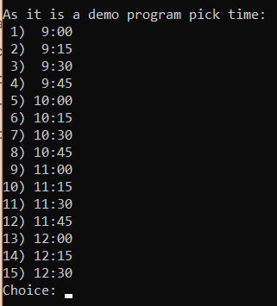

Увага! Правильність ведення часу не перевіряється програмою.

2) Після успішної авторизації відбувається перехід до меню ролі, до якої відносився логін.

2.1) Меню пацієнта



2.1.1) Переглянути інформацію (check info).

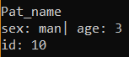

Так виглядає інформація пацієнта, який щойно зареєструвався.

Давайте розглянемо наступну опцію.

2.1.2) Записатися на прийом (make an appointment)



Спочатку потрібно вибрати терапевта. Якщо в системі немає жодного терапевта, програма виведе відповідне повідомлення та повернеться до меню пацієнта.

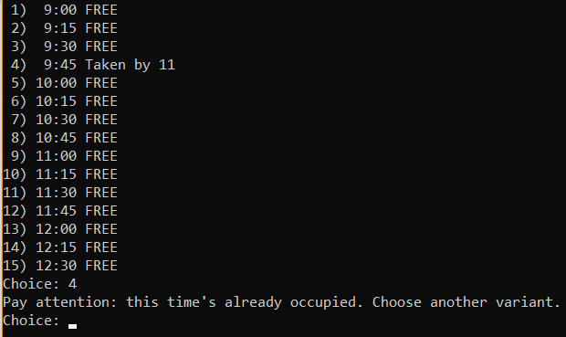

Далі потрібно вибрати вільний час. При спробі вибрати зайнятий час програма виведе відповідне повідомлення та повторить запит.

Створення більше одного запису неможливе, про що повідомить програма.

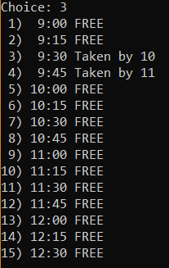

Як бачимо, створено запис на 9:30.

Повернемося до пункту 2.1.1)

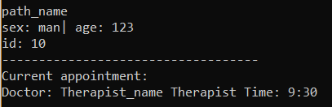

Знову вибравши опції “check info” можемо бачити поточний запис на прийом. Також тут будуть зберігатися проблеми зі здоров’ям, історія прийомів та виписаний рецепт (див. далі).

2.2) Меню лікаря



2.2.1) Лікувати (start treatment insert)

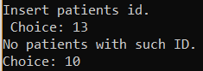

Потрібно ввести існуючий ID пацієнта.

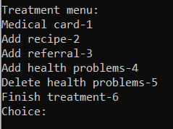

* medical card - переглянути інформацію пацієнта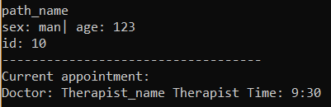
* add recipe - додати рецепт 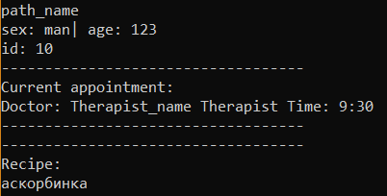
* add referral - направити до іншого лікаря (опція присутня лише у терапевта)
* 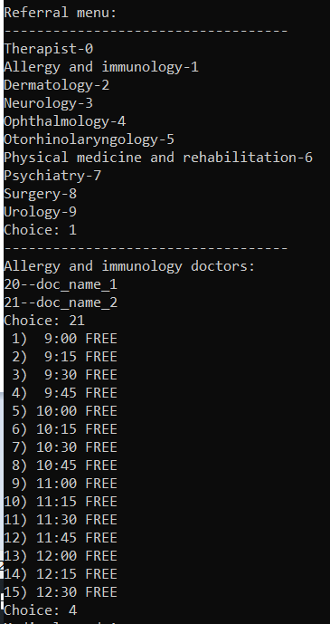
* add health problems - проблеми зі здоров’ям 
* delete health problems - видалити проблеми зі здоров’ям
* finish treatment - завершити прийом

2.3) Меню фармацевта

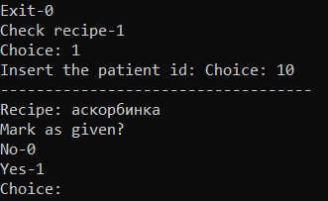

Якщо у пацієнта існує виписаний рецепт, то його можно помітити як виданий.

**5. Робота з програмою.**

Демо-версія програми передбачає консольний варіант роботи — уся робота зімітована виводом та вводом команд до консолі(команди пронумеровані та мають вводитися користувачем відповідно до нумерації — див. п. 4). Тож усі наступні кроки будуть супроводжуватися детальним поясненням та звертанням до пункту № 4 — «Інтерфейс користувача» задля більшого розуміння візуальної складової роботи системи.

Одразу після базових налаштувань(див. п. 2 - “Установка і початкове налаштування”) користувач може розпочинати роботу з програмою. Взаємодія користувача і системи здійснюється через програмний інтерфейс(див. п. 4 - “Інтерфейс користувача”).

Для більшої зручності основні кроки роботи з програмою пронумеровані.

1. Перед тим, як перейти до безпосередніх дій з системою у ролі повноправного її суб’єкта, користувач має зареєструватися або увійти до вже існуючого облікового запису(див. можливі команди у п. 4 - “Інтерфейс користувача”).
2. Якщо користувач у системі вперше або бажає зареєструватися, то він має вибрати опцію реєстрації(**"Register"**) та визначитися з роллю у системі, обравши відповідно пацієнта, лікаря або фармацевта.

У залежності від обраної ролі, процедура реєстрації відрізняється наступним чином:

1. якщо користувач є пацієнтом(**"Patient"**):
   1. На послідовні запити системи ним вводяться з клавіатури **повне** **ім'я("Name")**, **пароль("Password")**(*два рази для більшої безпеки та попередження введення неправильного паролю*), обираєтьсяз переліку **стать("Sex")** та вводиться з клавіатури **вік пацієнта("Age")**.
   2. Обліковий запис пацієнта створено, користувачеві видається його сформований **логін***(починається з цифри*), після чого він може переходити до безперешкодної взаємодії з системою у своїй ролі.
2. якщо користувач є лікарем(**"Doctor"**):
   1. Для попередження входження у систему персоналу некомпетентних або не наділених правами цього суб'єкта осіб, необхідно ввести з клавіатури **спеціальний код(“Staff code”)**, який прелимінарно видається адміністрацією та застосовується системою для пропуску персоналу до подальшої реєстрації.
   2. На послідовні запити системи користувачем вводяться з клавіатури **повне** **ім'я(“Name”)**, **пароль(“Password”)**(*два рази для більшої безпеки та попередження введення неправильного паролю*), далі обираєтьсяз переліку **спеціалізація лікаря(“Specialization”).**
   3. Обліковий запис лікаря створено, користувачеві видається його сформований **логін**, після чого він може переходити до безперешкодної взаємодії з системою у своїй ролі.
3. якщо користувач є фармацевтом(**"Pharmacist"**):
   1. Для попередження входження у систему персоналу некомпетентних або не наділених правами цього суб'єкта осіб, необхідно ввести з клавіатури **спеціальний код(“Staff code”)**, який прелимінарно видається адміністрацією та застосовується системою для пропуску персоналу до подальшої реєстрації.
   2. На послідовні запити системи користувачем вводяться з клавіатури **повне** **ім'я(“Name”)**, **пароль(“Password”)**(*два рази для більшої безпеки та попередження введення неправильного паролю*).
   3. Обліковий запис лікаря створено, користувачеві видається його сформований **логін**, після чого він може переходити до безперешкодної взаємодії з системою у своїй ролі.

Завершивши реєстрацію, система розміщує позицію користувача на щойно створеному обліковому записі. З переліку опцій він може вийти з акаунту(**"Exit"**) або обрати одну з інших доступних для своєї ролі(див. можливі команди у п. 4 - “Інтерфейс користувача”) опцій.

1. Користувач вже має обліковий запис у системі та бажає увійти до нього. Для цього він у головному меню програми обирає пункт авторизації (**"Log In"**). (див. можливі команди у п. 4 - “Інтерфейс користувача”).
   1. Незалежно від ролі у системі, після вибору опції авторизації користувач має на послідовні запити системи ввести **id("Id")**(свій логін, який йому видала система по завершенні процесу реєстрації) та **пароль("Password")**.
   2. Позиція користувача переміщується на його обліковий запис, де він може обирати доступні для його ролі опції(див. можливі команди у п. 4 - “Інтерфейс користувача”).
2. Користувач вже увійшов до своєї сторінки у системі та готовий до взаємодії.

Наступні варіанти дій залежать від ролі користувача у системі:

1. Користувач є **пацієнтом** та **увійшов до свого облікового запису:**

* З доступних опцій(див. можливі команди у п. 4 - “Інтерфейс користувача”) пацієнт може обрати дві: **Перевірити інформацію про себе("Check Info")** або **Записатися на прийом("Make an Appointment")**. Зверніть увагу, користувач може вийти з інтерфейсу взаємодії, ввівши у поле **0**.
* При виборі опції **Перевірити інформацію про себе("Check Info")** пацієнтові виводиться уся інформація, зібрана системою про нього, а саме:
  + Ім'я пацієнта
  + Стать("Sex") та вік("Age")
  + Логін("Id")
  + Проблеми зі здоров'ям ("Health Problems")
  + Поточний прийом("Current Appointment")
  + Виписані рецепти("Recipe")
  + Історія попередніх прийомів("History").
* При виборі опції **Записатися на прийом("Make an Appointment")** пацієнтові виводиться список лікарів-терапевтів, доступних для запису на прийом до них, де користувач матиме обрати номером з клавіатури потрібного йому лікаря(**"Choose doctor"**). Після обрання доктора програма виведе розклад потрібного лікаря, де навпроти кожного часу стоятиме помітка **"Вільно"("FREE")** або **"Зайнято"("Taken")**. Користувач має ввести з клавіатури номер, навпроти якого стоїть зручний для нього час.

*Вибирати потрібно там, де вільно, інакше програма повідомить пацієнта про недоступність вибору.

*Записуватися на прийом до лікаря, якщо пацієнт вже записаний на прийом, не можна.

* **Вихід** — користувач вводить 0 у поле вибору, та повертається на головну.

1. Користувач є **лікарем** та **увійшов до свого облікового запису:**

* З доступних опцій(див. можливі команди у п. 4 - “Інтерфейс користувача”) пацієнт може обрати дві: **Розпочати лікування ("Start treatment")** або **Перевірити розклад("Check Schedule")**. Зверніть увагу, користувач може вийти з інтерфейсу взаємодії, ввівши у поле **0**.
* При виборі опції **Розпочати лікування ("Start treatment")** у лікареві надходить запит на **id** пацієнта, який до нього записаний, після чого у разі правильного вводу **id** виводиться список можливих команд (див. можливі команди у п. 4 - “Інтерфейс користувача”):
  + Вибираючи опцію **Медична картка("Medical card"),** лікар може подивитися інформацію про пацієнта.
  + Вибираючи опцію **Видати рецепт("Add Recipe"),** лікар послідовно починає вписувати медикаменти.

*Щоб завершити вписання ліків, необхідно прописати stop у консоль.

* + Вибираючи опцію **Сформувати направлення("Add Referral"),** лікар отримує список спеціальностей та їх номерів. Вписавши до консолі один з них, користувач-лікар записує пацієнта на прийом до доступного лікаря з обраної спеціальності (див. цей пункт, підпункт 4.1 — **Записатися до лікаря**)
  + Вибираючи опцію **Вписати проблеми зі здоров'ям ("Add health problems")**, лікар послідовно починає вписувати діагнози.

*Щоб завершити вписання хвороб, необхідно прописати stop у консоль.

* + Вибираючи опцію **Викреслити проблеми зі здоров'ям ("Delete health problems")**, лікар послідовно починає вписувати хвороби, які були подолані за курс лікування.

*Щоб завершити вписання хвороб, необхідно прописати stop у консоль.

* + Вибираючи опцію **Закінчити лікування ("Finish treatment")**, лікар тим самим завершує лікування пацієнта.
  + **Вихід** — користувач вводить 0 у поле вибору, та повертається на головне меню свого облікового запису.
* При виборі опції **Перевірити розклад ("Check Schedule")** лікареві виводиться на екран його персональний розклад прийомів.
* **Вихід** — користувач вводить 0 у поле вибору, та повертається на головну.

1. Користувач є **фармацевтом** та **увійшов до свого облікового запису:**

* З доступних опцій(див. можливі команди у п. 4 - “Інтерфейс користувача”) пацієнт може обрати одну: **Перевірити** **рецепт ("Check Recipe")**

Зверніть увагу, користувач може вийти з інтерфейсу взаємодії, ввівши у поле **0**.

* При виборі опції **Перевірити** **рецепт ("Check Recipe")** фармацевтові надходить запит на **id** пацієнта, рецепт якого мав бути надісланий(є у базі). Після чого у разі правильного вводу **id** виводиться список виписаних ліків та з'являється запит на їх видачу **Відмітити як виданий("Mark as Given")**, на що фармацевт має відповісти **Так("Yes")** або **Ні("No")**, ввівши відповідний номер команди.
* **Вихід** — користувач вводить 0 у поле вибору, та повертається на головну.

Отже, у цьому пункті були описані основні кроки до взаємодії користувачів з роботою програми.

6**. Настройка, що призначена для користувача.**

Демоверсія програми дає можливість змінити поточний час усередині програми.

Для виконнаня налаштування слід обрати опцію 3 на першому екрані та обрати відповідний часовий інтервал ввівши номер з запропонованих.

**7. Повідомлення про помилки.**

Неправильно вибрана опція викликає відповідне повідомлення з подальшою можливістю зробити коректний вибір.